**营运部发【2023】077号 签发人:刘晓清**

**关于2023年五一节门店要货及收货调整通知**

各片长及门店：

由于西部医药五一节放假5天（4月29日-5月3日），放假期间门店要货及送货作出以下调整：

一、要货计划时间及收货时间有调整门店：

|  |  |  |  |
| --- | --- | --- | --- |
| **序号** | **原收货时间** | **调整后收货时间** | **要货计划确定时间** |
| 1 | 下周一及下周三  同时收货门店（详见下表） | 下周六（5月6日） | 原请货时间延后至5月4日（下周四） |

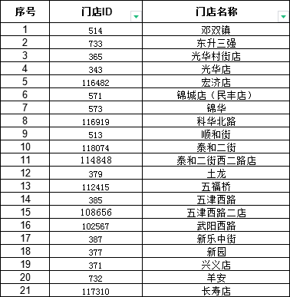

1. 其他时间收货的门店要货计划和收货时间均不变。
2. 5月1日-5月3日不送货。

请各门店仔细阅读，不要将计划延误。

太极大药房连锁有限公司营运部

2023年4月23日

**主题词： 五一 要货计划 通知**

**太极大药房营运部 2023年 04月23日印发**

**拟稿：王倩倩 核对：王四维 （共印1份）**